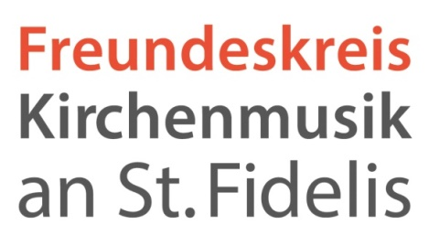

Ich möchte Mitglied des Freundeskreises Kirchenmusik an St. Fidelis werden.
Ich beantrage die:
☐ Einzelmitgliedschaft (Mindestbeitrag 25 €/Jahr)
☐ Einzelmitgliedschaft Schüler, Azubis und Studenten (Mindestbeitrag 15 €/Jahr)
☐ Firmenmitgliedschaft (Mindestbeitrag 100 €/Jahr)
Die angegebenen Beträge sind Richtwerte, über einen höheren Förderbeitrag freuen wir uns sehr.
Mein jährlicher Förderbeitrag ist: € Klicken Sie hier, um Text einzugeben.
Eine Bestätigung ihres Beitritts senden wir Ihnen per Post.

Ich möchte über Veranstaltungen informiert werden.
☐ Ich bin damit einverstanden, dass mich der Freundeskreis Kirchenmusik an St. Fidelis und der KLANGRAUM st.fidelis über Veranstaltungen per E-Mail informiert. Meine Daten werden ausschließlich zu diesem Zweck genutzt. Es erfolgt keine Weitergabe an unberechtigte Dritte. Meine Einwilligung kann ich jederzeit mit Wirkung für die Zukunft widerrufen.
Meine E-Mailadresse lautet:

Einzugsermächtigung
Gläubiger-Identifikationsnummer: DE08ZZZ00000044542.
Ich ermächtige das Kath. Stadtdekanat Stuttgart für den Freundeskreis Kirchenmusik an St. Fidelis den von mir oben angegebenen Betrag von meinem Konto mittels Lastschrift einzuziehen. Zugleich weise ich mein Kreditinstitut an, die vom Freundeskreis Kirchenmusik auf mein Konto gezogenen Lastschriften einzulösen.
Hinweis: Ich kann innerhalb von acht Wochen, beginnend mit dem Belastungsdatum, die Erstattung des belasteten Betrags verlangen.
Es gelten die mit meinem Kreditinstitut vereinbarten Bedingungen.

Kontoinhaber – Name, Vorname Klicken Sie hier, um Text einzugeben.
IBAN Klicken Sie hier, um Text einzugeben.
BIC Klicken Sie hier, um Text einzugeben.
Kreditinstitut Klicken Sie hier, um Text einzugeben.

__________________ ________________________________
Datum Unterschrift

